臺南市慈濟高中101學年度高中職適性學習社區
教育資源均質化實施方案—社區學生天文體驗營
壹、依據
教育部101學年度高中職適性學習社區教育資源均質化實施方案辦理。
貳、目標
一、啟發社區學生對天文科學的興趣，以滿足其適性學習的需求，培養學生科
學的創新能力，並進一步激發學生潛能，培養國內天文研究的人才。
二、藉由推廣天文科普教育，分享本校之地球科學教學資源，達到均質化教學
資源共享之目的。
參、指導單位：教育部
肆、承辦單位：臺南巿慈濟高中輔導室
伍、協辦單位：臺南巿立大灣高中、全巿各國中
陸、參加對象：全巿各國中學生自由報名參加。
柒、參加人數：預計70人(含本校學生，以外校學生優先)。
捌、活動日期：102年03月30日(六)上午08：30--12：00
玖、活動地點：臺南巿慈濟高中星象儀教室及地球科學教室
拾、活動流程表：如附件一。
拾壹、報名事項
- 報名方式： 3月14日中午12：00起至3月26日下午5點前，請
上臺南慈濟高中中學部網站報名，額滿為止；若報
名截止時間前已超過70人，則提早截止報名；
家長同意書請以學校為單位統一寄送至(70844)臺
南市安平區建平五街111號臺南巿慈濟高中輔
導室 翟文棋 老師 收。
- 正式錄取名單於03/27上午12:00前公告於本校中學部首頁。

拾貳、參加須知
一、請勿攜帶葷食、飲料入校。
二、攜帶物品：原子筆、鉛筆、橡皮擦、環保杯。
三、請勿攜帶mp3、手機等貴重物品。
四、當天服裝請著各校冬季運動服、運動鞋。基於安全考量，切勿穿過短之
褲子及涼鞋、拖鞋。
五、全程參與者由臺南慈濟高中核發天文體驗營學習證書。
拾參、經費：由教育部101學年度高中職適性學習社區教育資源均質化經費支
應。
拾肆、本實施計劃經校長同意後實施，修訂時亦同。

【附件一】
活動流程表
時間 | 活動內容 | 活動場地 | 備註
8:10-8:30 | 活動報到 | 中央川堂
8:30-9:10 | [A組]太陽介紹 | 地科教室
8:30-9:10 | [B組]免費天文軟體介紹 | 星象儀教室
9:10-9:20 | 身心寬暢
9:20-10:40 | 望遠鏡的認識及太陽黑子觀測 (AB組共同上課) | 圖書館前廣場 | 雨備：星象儀模擬日食、室內介紹望遠鏡
10:40-10:50 | 身心寬暢
10:50-11:30 | [A組] 免費天文軟體介紹 | 星象儀教室
10:50-11:30 | [B組]太陽介紹 | 地科教室
11:30-12:00 | 圓缘 | 活動中心一樓

【附件二】
臺南巿慈濟高中101學年度「社區學生天文體驗營」報名表
學校名稱 |  | 班級 | 年 班 |  | 學生姓名
生日 | 年 月 日 | 身份證字號  (辦理保險用) |  |  |  |  | □男 □女
家長姓名 |  | 與參加者關係
手機號碼 |  | 聯絡電話 |  | 公： 宅：
身體特殊  狀況交代 | □無  □有：
備註 | 請於03/30當日上午08：30前至慈濟高中報到。附本校地址及交通位置圖。

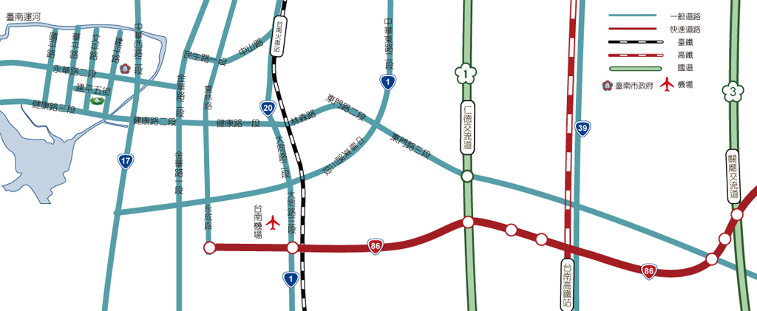

- 本校地址：70844 臺南市安平區建平五街111號
- 電話：06-2932323 / 0934-379322 傳真：06-2933838

【附件三】

臺南巿慈濟高中101學年度「社區學生天文體驗營」
家長同意書

茲同意敝子弟 參加臺南巿私立慈濟高中承辦之「社區學生天文體驗營」活動，並遵守活動中各項規定，如有違規經帶隊老師屢勸不聽，願意逕行帶回。

家長簽名：

中華民國102年 月 日

